 Instituto Politécnico Nacional

Escuela Superior de Computo

Materia:

Introducción a los microcontroladores.

Profesor:

Sanchez Aguilar Fernando

Alumnos:

Aldavera Gallaga Iván

Lara Soto Rubén Jair

Morales Castellanos Adolfo Erik

Practica N°1

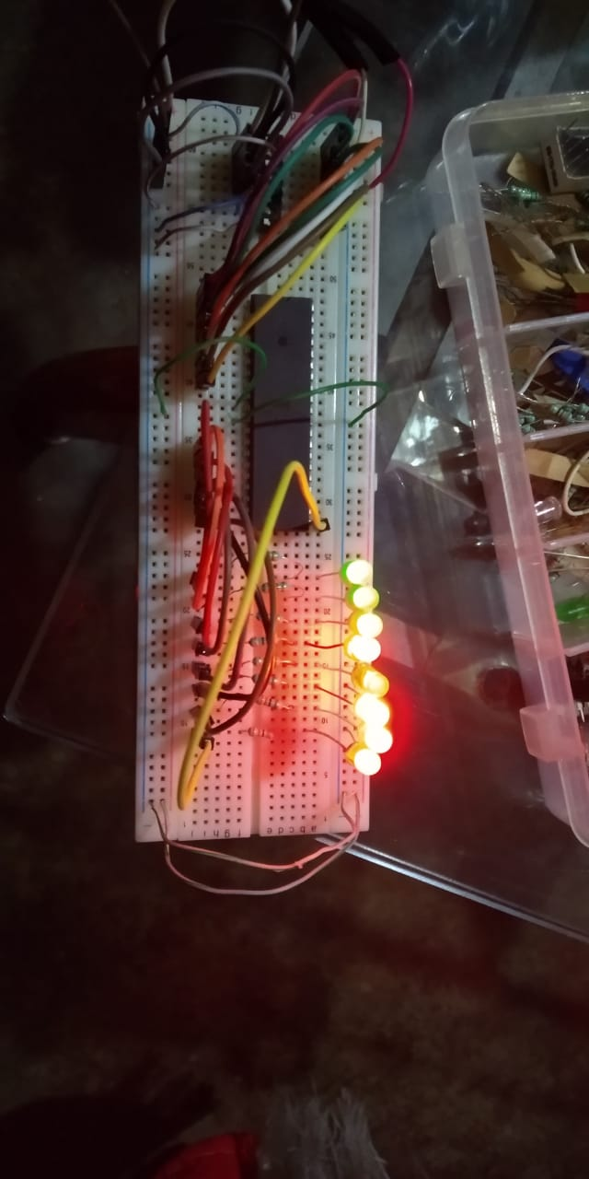

1. /*******************************************************
2. This program was created by the
3. CodeWizardAVR V2.60 Evaluation
4. Automatic Program Generator
5. © Copyright 1998-2012 Pavel Haiduc, HP InfoTech s.r.l.
6. http://www.hpinfotech.com
8. Project :
9. Version :
10. Date    : 29/01/2019
11. Author  :
12. Company :
13. Comments:

16. Chip type               : ATmega8535L
17. Program type            : Application
18. AVR Core Clock frequency: 1,000000 MHz
19. Memory model            : Small
20. External RAM size       : 0
21. Data Stack size         : 128
22. *******************************************************/
24. #include <mega8535.h>
26. // Declare your global variables here
28. **void** main(**void**)
29. {
30. // Declare your local variables here
32. // Input/Output Ports initialization
33. // Port A initialization
34. // Function: Bit7=In Bit6=In Bit5=In Bit4=In Bit3=In Bit2=In Bit1=In Bit0=In
35. DDRA=(0<<DDA7) | (0<<DDA6) | (0<<DDA5) | (0<<DDA4) | (0<<DDA3) | (0<<DDA2) | (0<<DDA1) | (0<<DDA0);
36. // State: Bit7=T Bit6=T Bit5=T Bit4=T Bit3=T Bit2=T Bit1=T Bit0=T
37. PORTA=(0<<PORTA7) | (0<<PORTA6) | (0<<PORTA5) | (0<<PORTA4) | (0<<PORTA3) | (0<<PORTA2) | (0<<PORTA1) | (0<<PORTA0);
39. // Port B initialization
40. // Function: Bit7=In Bit6=In Bit5=In Bit4=In Bit3=In Bit2=In Bit1=In Bit0=In
41. DDRB=(0<<DDB7) | (0<<DDB6) | (0<<DDB5) | (0<<DDB4) | (0<<DDB3) | (0<<DDB2) | (0<<DDB1) | (0<<DDB0);
42. // State: Bit7=P Bit6=P Bit5=P Bit4=P Bit3=P Bit2=P Bit1=P Bit0=P
43. PORTB=(1<<PORTB7) | (1<<PORTB6) | (1<<PORTB5) | (1<<PORTB4) | (1<<PORTB3) | (1<<PORTB2) | (1<<PORTB1) | (1<<PORTB0);
45. // Port C initialization
46. // Function: Bit7=In Bit6=In Bit5=In Bit4=In Bit3=In Bit2=In Bit1=In Bit0=In
47. DDRC=(0<<DDC7) | (0<<DDC6) | (0<<DDC5) | (0<<DDC4) | (0<<DDC3) | (0<<DDC2) | (0<<DDC1) | (0<<DDC0);
48. // State: Bit7=T Bit6=T Bit5=T Bit4=T Bit3=T Bit2=T Bit1=T Bit0=T
49. PORTC=(0<<PORTC7) | (0<<PORTC6) | (0<<PORTC5) | (0<<PORTC4) | (0<<PORTC3) | (0<<PORTC2) | (0<<PORTC1) | (0<<PORTC0);
51. // Port D initialization
52. // Function: Bit7=Out Bit6=Out Bit5=Out Bit4=Out Bit3=Out Bit2=Out Bit1=Out Bit0=Out
53. DDRD=(1<<DDD7) | (1<<DDD6) | (1<<DDD5) | (1<<DDD4) | (1<<DDD3) | (1<<DDD2) | (1<<DDD1) | (1<<DDD0);
54. // State: Bit7=0 Bit6=0 Bit5=0 Bit4=0 Bit3=0 Bit2=0 Bit1=0 Bit0=0
55. PORTD=(0<<PORTD7) | (0<<PORTD6) | (0<<PORTD5) | (0<<PORTD4) | (0<<PORTD3) | (0<<PORTD2) | (0<<PORTD1) | (0<<PORTD0);
57. // Timer/Counter 0 initialization
58. // Clock source: System Clock
59. // Clock value: Timer 0 Stopped
60. // Mode: Normal top=0xFF
61. // OC0 output: Disconnected
62. TCCR0=(0<<WGM00) | (0<<COM01) | (0<<COM00) | (0<<WGM01) | (0<<CS02) | (0<<CS01) | (0<<CS00);
63. TCNT0=0x00;
64. OCR0=0x00;
66. // Timer/Counter 1 initialization
67. // Clock source: System Clock
68. // Clock value: Timer1 Stopped
69. // Mode: Normal top=0xFFFF
70. // OC1A output: Disconnected
71. // OC1B output: Disconnected
72. // Noise Canceler: Off
73. // Input Capture on Falling Edge
74. // Timer1 Overflow Interrupt: Off
75. // Input Capture Interrupt: Off
76. // Compare A Match Interrupt: Off
77. // Compare B Match Interrupt: Off
78. TCCR1A=(0<<COM1A1) | (0<<COM1A0) | (0<<COM1B1) | (0<<COM1B0) | (0<<WGM11) | (0<<WGM10);
79. TCCR1B=(0<<ICNC1) | (0<<ICES1) | (0<<WGM13) | (0<<WGM12) | (0<<CS12) | (0<<CS11) | (0<<CS10);
80. TCNT1H=0x00;
81. TCNT1L=0x00;
82. ICR1H=0x00;
83. ICR1L=0x00;
84. OCR1AH=0x00;
85. OCR1AL=0x00;
86. OCR1BH=0x00;
87. OCR1BL=0x00;
89. // Timer/Counter 2 initialization
90. // Clock source: System Clock
91. // Clock value: Timer2 Stopped
92. // Mode: Normal top=0xFF
93. // OC2 output: Disconnected
94. ASSR=0<<AS2;
95. TCCR2=(0<<WGM20) | (0<<COM21) | (0<<COM20) | (0<<WGM21) | (0<<CS22) | (0<<CS21) | (0<<CS20);
96. TCNT2=0x00;
97. OCR2=0x00;
99. // Timer(s)/Counter(s) Interrupt(s) initialization
100. TIMSK=(0<<OCIE2) | (0<<TOIE2) | (0<<TICIE1) | (0<<OCIE1A) | (0<<OCIE1B) | (0<<TOIE1) | (0<<OCIE0) | (0<<TOIE0);
102. // External Interrupt(s) initialization
103. // INT0: Off
104. // INT1: Off
105. // INT2: Off
106. MCUCR=(0<<ISC11) | (0<<ISC10) | (0<<ISC01) | (0<<ISC00);
107. MCUCSR=(0<<ISC2);
109. // USART initialization
110. // USART disabled
111. UCSRB=(0<<RXCIE) | (0<<TXCIE) | (0<<UDRIE) | (0<<RXEN) | (0<<TXEN) | (0<<UCSZ2) | (0<<RXB8) | (0<<TXB8);
113. // Analog Comparator initialization
114. // Analog Comparator: Off
115. ACSR=(1<<ACD) | (0<<ACBG) | (0<<ACO) | (0<<ACI) | (0<<ACIE) | (0<<ACIC) | (0<<ACIS1) | (0<<ACIS0);
116. SFIOR=(0<<ACME);
118. // ADC initialization
119. // ADC disabled
120. ADCSRA=(0<<ADEN) | (0<<ADSC) | (0<<ADATE) | (0<<ADIF) | (0<<ADIE) | (0<<ADPS2) | (0<<ADPS1) | (0<<ADPS0);
122. // SPI initialization
123. // SPI disabled
124. SPCR=(0<<SPIE) | (0<<SPE) | (0<<DORD) | (0<<MSTR) | (0<<CPOL) | (0<<CPHA) | (0<<SPR1) | (0<<SPR0);
126. // TWI initialization
127. // TWI disabled
128. TWCR=(0<<TWEA) | (0<<TWSTA) | (0<<TWSTO) | (0<<TWEN) | (0<<TWIE);
130. **while** (1)
131. {
132. PORTD=PINB;
133. }
134. }

